699.szám
KREATÍV EURÓPA HÍRLEVÉL - KULTÚRA | 2018. április 12.

A Kreatív Európa Iroda ingyenes elektronikus hírlevele

Amennyiben a hírlevél szövege ebben az e-mailben nem olvasható, kérjük, kattintson ide a HTML-változat elolvasásához
1. KULTURÁLIS HÍREK AZ EU-BÓL
• 1.1 A Kreatív Európa Iroda programjai a Könyvfesztiválon
• 1.2 Konzultáció az Európai Örökség címről
• 1.3 Konzultáció Európa 2017-es Kulturális Fővárosairól
• 1.4 Továbbra is biztosított az EUYO működése
• 1.5 Az EUYO 2018 Kulturális Diplomatája
• 1.6 Víz/választó - vitaszínház
2. KULTURÁLIS CÉLÚ PÁLYÁZATOK
• 2.1 Alkotópályázat diákoknak
• 2.2 Goethe Intézet: Nemzetközi Koprodukciós Alap 2018
• 2.3 Dolgozd ki! - alkotópályázat
• 2.4 Otthonról Haza - kisfilmes pályázat
• 2.5 Verbunkverseny
• 2.6 Muzsikál az erdő - zeneszerző pályázat
• 2.7 Muzsikál az erdő - képzőművészeti pályázat
• 2.8 Muzsikál az erdő - fotópályázat
• 2.9 Muzsikál az erdő - irodalmi pályázat
• 2.10 Vízgyűrűk - formatervező pályázat
• 2.11 Erdő és ember - fotópályázat
• 2.12 A British Council pályázata szervezeteknek
• 2.13 Fordításköltészeti pályázat
• 2.14 Pályázat a Dargay Attila-díjra
• 2.15 Hidald át a járhatatlant - fotópályázat
• 2.16 Alkoss! - pályázat
• 2.17 Szelfizz a Hortobágyon!
• 2.18 7. Mozdulj ránk! - pályázat
• 2.19 Rajzpályázat Apor Vilmos tiszteletére
• 2.20 Pályázat a Magyar Kézműves Remek címre
• 2.21 Szabad a vers! - pályázat
• 2.22 Szülőköszöntő - alkotópályázat
• 2.23 Könyvjelzőtervező pályázat
• 2.24 Gyermekvilág 2018
• 2.25 Találkozások
3. ÁLLÁSLEHETŐSÉGEK
• 3.1 Hegedű próbajáték Pécsett
• 3.2 Cselló próbajáték Budapesten
• 3.3 Alt énekművészt keres a Rádió Énekkara
• 3.4 Basszus énekművészt keres a Rádió Énekkara
• 3.5 Előéneklést hirdet a Purcell Kórus
4. KONFERENCIÁK, KÉPZÉSEK, WORKSHOPOK
• 4.1 Népek tavasza - konferencia
• 4.2 Tégy a demokráciáért! - Fórum az európai kultúráról
• 4.3 Kulturális örökségi konferencia Franciaországban
5. ÖSZTÖNDÍJAK
• 5.1 Az MMA művészeti ösztöndíja
• 5.2 Alkotóházi ösztöndíj a bulgáriai Fine Acts Labs-ra
6. MAGYAROK SIKEREI KÜLFÖLDÖN
• 6.1 Mészáros Márta életműdíjat kap Bécsben
• 6.2 Szilágyi Zsófia filmje Cannes-ban
• 6.3 Magyar taggal bővül a Bécsi Filharmonikusok
• 6.4 Magyar művészeket ünnepelnek Németországban
• 6.5 Miklauzic Márton díjat kapott Olaszországban

1. KULTURÁLIS HÍREK AZ EU-BÓL
1.1 A Kreatív Európa Iroda programjai a Könyvfesztiválon
 |  | Április 19-én (csütörtökön) kezdődik a 25. Budapesti Nemzetközi Könyvfesztivál, ahol idén első alkalommal irodánk is képviselteti magát.  (Kreatív Európa Iroda )  Munkatársaink április 20. (péntek) 10 órától április 22. (vasárnap) 16 óráig a Millenáris Park K9-es standjánál várják az érdeklődőket, ahol a Kreatív Európa Programról és a Műfordítási projektek pályázati területről tájékozódhatnak. Pályázati tanácsadásra és személyes pályázati konzultációra is... » Tovább
  

1.2 Konzultáció az Európai Örökség címről
 |  | Az Európai Bizottság nyilvános konzultációt indít az Európai Örökség címről.  (Kreatív Európa Iroda)  Nyilvános konzultációt indít az Európai Bizottság az Európai Örökség címről. A konzultációban európai polgárok és kulturális döntéshozók oszthatják meg nézeteiket az Európai Örökség címmel kapcsolatban. A kérdőív angol, francia és német nyelven érhető el. A konzultáció vége: 2018. május 24. » Tovább
  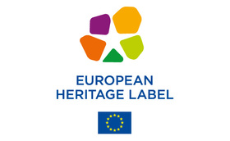

1.3 Konzultáció Európa 2017-es Kulturális Fővárosairól
 |  | Az Európai Bizottság nyílt konzultációt indít Európa 2017-es Kulturális Fővárosairól.  (Kreatív Európa Iroda)  Nyílt konzultációt indít az Európai Bizottság Európa 2017-es Kulturális Fővárosairól. A konzultáció célja, hogy tapasztalatokat, véleményeket gyűjtsön a dániai Aarhusról és a ciprusi Páfoszról. A kérdőív angol, francia és német nyelven érhető el. A konzultáció vége: 2018. július 11. » Tovább
  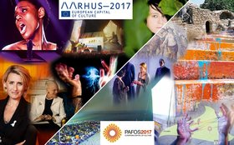

1.4 Továbbra is biztosított az EUYO működése
 |  | 2020 végéig biztosítják az Európai Unió Ifjúsági Zenekarának működését.  (Kreatív Európa Iroda)  Az Európai Unió Kreatív Európa programja keretében 2020 végéig finanszírozzák az Európai Unió Ifjúsági Zenekarát (EUYO). A döntést az Európai Unió tagországainak oktatási ügyekkel foglalkozó tanácsa hozta meg. A rendelet aláírói hangsúlyozták, hogy a zenekarnak a jövőben nagyobb erőfeszítéseket... » Tovább
  

1.5 Az EUYO 2018 Kulturális Diplomatája
A 2018-as Év Kulturális Diplomatája lett az Európai Unió Ifjúsági Zenekara.
(EUYO)
2018. április 8. és 12. között rendezték meg Abu-Dzabiban (Egyesült Arab Emirátusok) a CultureSummit konferenciát, amelyen 85 ország vezetői, művészeti, média és technológiai szakemberei vettek részt. A találkozón bejelentették, hogy a European Union Youth Orchestra (Európai Unió Ifjúsági Zenekara,... » Tovább

1.6 Víz/választó - vitaszínház
 |  | Vitaszínházi előadást szervez az Európa Pont 2018 áprilisában Víz/választó címmel.  (Kreatív Európa Iroda)  Az Európa Pont 2018. április 20-án Víz/választó címmel vitaszínházi előadást szervez a Millenáris Parkban. A 90 perces színházi előadás lehetőséget kínál a közönségnek, hogy elgondolkodjon a klímaváltozás következtében felmerülő társadalmi problémákon. A részvétel ingyenes, de előzetes... » Tovább
  

2. KULTURÁLIS CÉLÚ PÁLYÁZATOK
2.1 Alkotópályázat diákoknak
 |  | A Kerekasztal Színházi Nevelési Központ művészeti alkotópályázatot hirdet középiskolásoknak.  (Pályázatfigyelő)  Művészeti pályázatot hirdet a Kerekasztal Színházi Nevelési Központ középiskolás diákoknak. A pályázaton egyénileg és csapatokban vehetnek részt a diákok olyan alkotásokkal, amelyek társadalmi kérdésekről szólnak. Pályázni a következő műfajokban lehet: fotó / fotósorozat; kisfilm / videó; esszé /... » Tovább
  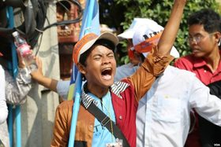

2.2 Goethe Intézet: Nemzetközi Koprodukciós Alap 2018
 |  | Nemzetközi Koprodukciós Alap címmel hirdet pályázatot 2018-ra művészeknek a Goethe Intézet.  (Kreatív Európa Iroda)  A németországi Goethe Intézet pályázatot hirdet színházművészettel, táncművészettel, zenével és előadó-művészettel foglalkozó művészeknek Nemzetközi Koprodukciós Alap címmel. A pályázat keretében olyan hibrid és interdiszciplináris formátumokat támogatnak, amelyeknek szerves része a digitális... » Tovább
  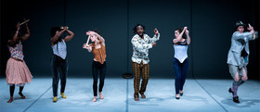

2.3 Dolgozd ki! - alkotópályázat
 |  | Szépirodalmi és képzőművészeti alkotópályázatot hirdet a munka ünnepe alkalmából az Irodalmi Rádió.  (Pályázatmenedzser)  Az Irodalmi Rádió szépirodalmi és képzőművészeti alkotópályázatot hirdet Dolgozd ki! címmel. A munka ünnepe alkalmából meghirdetett pályázatra magyar nyelven írt verseket és prózai műveket, valamint képzőművészeti alkotásokat várnak. Az eredményeket 2018. május 1-jén teszik közzé. Beérkezési... » Tovább
  

2.4 Otthonról Haza - kisfilmes pályázat
 |  | Fiatal filmesek csapatainak hirdet kisfilmes pályázatot az NMI Művelődési Intézet Otthonról Haza címmel.  (Pályázatmenedzser)  Kisfilmes pályázatot hirdet Otthonról Haza – Érték–Film–Közösség címmel az NMI Művelődési Intézet a Hálózatépítés az élő néphagyományért – közösségfejlesztés és tudásbővítés megvalósítása a civil társadalom bevonásával a határon átnyúló kulturális kapcsolatok erősítésén... » Tovább
  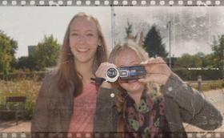

2.5 Verbunkverseny
 |  | Pályázatot hirdet az Ács Károly Művelődési Központ a 2018 nyarán megrendezendő Verbunkversenyen való részvételre.  (Kreatív Európa Iroda)  A ráckevei Ács Károly Művelődési Központ pályázatot hirdet a 2018. június 3-án megrendezendő Verbunkversenyen való részvételre. A megmérettetésre három korosztályban jelentkezhetnek gyerekek, fiatalok és felnőttek. A felnőtteknek egy kötelező huszárverbunkot kell bemutatniuk, valamint elő kell... » Tovább
  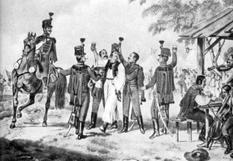

2.6 Muzsikál az erdő - zeneszerző pályázat
 |  | Zeneszerző pályázatot hirdet a Vox Mirabilis Közhasznú Kulturális Egyesület és a Muzsikál az Erdő Alapítvány.  (Kreatív Európa Iroda)  A Vox Mirabilis Közhasznú Kulturális Egyesület és a Muzsikál az Erdő Alapítvány zeneszerző pályázatot hirdet a 2018-as Muzsikál az Erdő rendezvénysorozat alkalmából. A pályázatra Pászti Szabó Zoltán Zengjen a dal című versére írt többszólamú, a cappella kórusműveket várnak. Az ünnepélyes díjátadót... » Tovább
  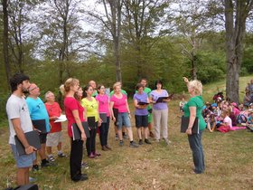

2.7 Muzsikál az erdő - képzőművészeti pályázat
 |  | Képzőművészeti pályázatot hirdet a Muzsikál az Erdő Alapítvány.  (Kreatív Európa Iroda)  A Muzsikál az Erdő Alapítvány képzőművészeti pályázatot hirdet Muzsikál az erdő címmel. A 2018-as rendezvénysorozathoz kapcsolódóan meghirdetett pályázatra magyarországi és határon túli magyar festőművészek, grafikusok, szobrászok, iparművészek, keramikusok és divattervezők alkotásait várják. Olyan... » Tovább
  

2.8 Muzsikál az erdő - fotópályázat
Fotópályázatot hirdet Muzsikál az erdő címmel a Muzsikál az Erdő Alapítvány.
(Kreatív Európa Iroda)
A Muzsikál az Erdő Alapítvány fotópályázatot hirdet Muzsikál az erdő címmel. A pályázaton magyarországi és határon túli magyar amatőr és profi fotósok vehetnek részt olyan képekkel, amelyek a 2018-ban 15. alkalommal megrendezendő Muzsikál az erdő rendezvénysorozat szellemiségével állnak... » Tovább

2.9 Muzsikál az erdő - irodalmi pályázat
Irodalmi alkotópályázatot hirdet a Muzsikál az Erdő Alapítvány.
(Kreatív Európa Iroda)
A Muzsikál az Erdő Alapítvány irodalmi alkotópályázatot hirdet Muzsikál az erdő címmel. A pályázatra felnőttektől az erdő és a zene kapcsolatát bemutató irodalmi alkotásokat várnak. Nyolc és 18 év közötti gyerekek és fiatalok is pályázhatnak legfeljebb háromoldalas mesékkel. A kiválasztott... » Tovább

2.10 Vízgyűrűk - formatervező pályázat
 |  | Kézműves központú formatervezési pályázatot hirdet Vízgyűrűk címmel a Pozsonyi Népművészeti Központ.  (Hagyományok Háza)  A szlovákiai Pozsonyi Népművészeti Központ kézműves központú formatervezési pályázatot hirdet Rings on Water (Vízgyűrűk) címmel. A pályázaton tervezők, építészek, gyártók, kreatív alkotók, valamint középiskolás diákok és egyetemi hallgatók vehetnek részt. Olyan új, innovatív használati tárgyakkal... » Tovább
  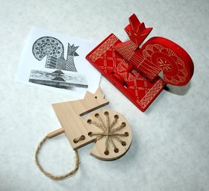

2.11 Erdő és ember - fotópályázat
 |  | A Zalaerdő Zrt. fotópályázatot hirdet Erdő és ember címmel.  (Kreatív Európa Iroda)  Erdő és ember címmel hirdet fotópályázatot a Zalaerdő Zrt. amatőr alkotóknak. Minden pályázó legfeljebb öt képet küldhet be. Pályázati határidő: 2018. május 20. » Tovább
  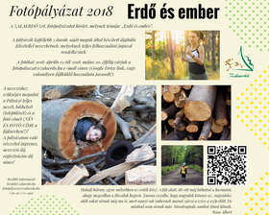

2.12 A British Council pályázata szervezeteknek
 |  | Pályázatot hirdet a British Council európai uniós szervezeteknek a Kreatív Európa tanulmányutak helyi megszervezésére.  (Kreatív Európa Iroda)  A British Council pályázatot hirdet európai uniós szervezeteknek a 2018-as Kreatív Európa tanulmányutak helyi megszervezésére a Culture Bridges program keretében. A pályázaton állami kulturális intézetek, civil szervezetek és Kreatív Európa irodák vehetnek részt. Az első tanulmányutat 2018. július... » Tovább
  

2.13 Fordításköltészeti pályázat
 |  | Pályázatot hirdet LMBTQ+ költemények fordítására az MPT irodalmi lap.  (Kreatív Európa Iroda)  A Modern Poetry in Translation (Modern költészet a fordításban, MPT) irodalmi lap pályázatot hirdet LMBTQ+ költemények fordítására. A pályázatra olyan új fordításokat várnak, amelyek LMBTQ+ költők vagy fordítók munkái, és témájuk a nemiség vagy a szexualitás. Minden pályázó legfeljebb hat... » Tovább
  

2.14 Pályázat a Dargay Attila-díjra
 |  | A Jameson CineFest pályázatot hirdet fiatal alkotóknak a Dargay Attila-díj odaítélésére.  (filmhu)  Pályázatot hirdet a Jameson CineFest a Dargay Attila-díj odaítélésére. Az elismerésre magyar, 30 évnél fiatalabb alkotók pályázhatnak. Jelentkezni kitöltött nevezési lappal, szakmai önéletrajzzal és egy elkészült filmmel lehet. Az ünnepélyes díjátadót a Jameson CineFest záróünnepségén, 2018.... » Tovább
  

2.15 Hidald át a járhatatlant - fotópályázat
 |  | Fotópályázatot hirdet a Magyar Speciális Művészeti Műhely Egyesület a XXXI. Országos Speciális Művészeti Fesztivál alkalmából Hidald át a járhatatlant címmel.  (Kreatív Európa Iroda)  Amatőr fotósoknak hirdet pályázatot a Magyar Speciális Művészeti Műhely Egyesület Hidald át a járhatatlant címmel a XXXI. Országos Speciális Művészeti Fesztivál alkalmából. A pályázatra olyan alkotásokat várnak, amelyek új megvilágításba helyezik a fogyatékossággal élő emberek megítélését. A... » Tovább
  

2.16 Alkoss! - pályázat
 |  | Művészeti pályázatot hirdet a Bánkitó Fesztivál Alkoss! címmel.  (pályázatok.org)  A Bánkitó Fesztivál művészeti alkotópályázatot hirdet Alkoss! címmel. A pályázatra helyspecifikus installációkat, valamint interaktív, a fesztiválozókat együttműködésre sarkalló projektterveket várnak. A nyertes pályázatoknak 2018. július 11-ig kell megvalósulniuk. Leadási határidő: 2018. május... » Tovább
  

2.17 Szelfizz a Hortobágyon!
 |  | A Debreceni Művelődési Központ Tímárház – Kézművesek Háza fotópályázatot hirdet Szelfizz a Hortobágyon! címmel.  (Pályázatfigyelő)  Fotópályázatot hirdet amatőr alkotóknak a Debreceni Művelődési Központ Tímárház – Kézművesek Háza Szelfizz a Hortobágyon! címmel. A pályázat témája a Hortobágy-melléke és annak népi kézműves kultúrája. Magyarországon vagy külföldön élő magyar felső tagozatos és középiskolás korú fiatalok... » Tovább
  

2.18 7. Mozdulj ránk! - pályázat
 |  | Pályázatot hirdet a Bethlen Téri Színház Mozdulj ránk! címmel a színház programfüzetének elkészítésére.  (Pályázatfigyelő)  A Bethlen Téri Színház hetedik alkalommal hirdet pályázatot Mozdulj ránk! címmel kreatív fiataloknak. A pályázatra a színház programfüzetének terveit várják. A 2018/2019-es évad havonta megjelenő programfüzeteinek arculatát a nyertes pályamunka határozza meg. Pályázati határidő: 2018. május 6. » Tovább
  

2.19 Rajzpályázat Apor Vilmos tiszteletére
 |  | Rajzpályázatot hirdet a Győri Egyházmegye Püspöki Vagyonkezelője Apor Vimos püspök tiszteletére.  (Pályázatfigyelő)  A Győri Egyházmegye Püspöki Vagyonkezelője rajzpályázatot hirdet általános iskolás diákoknak Apor Vilmos püspök tiszteletére. A legjobbnak választott alkotásokból kiállítás nyílik. Beküldési határidő: 2018. május 15. » Tovább
  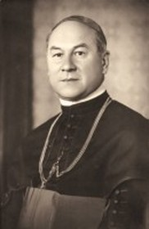

2.20 Pályázat a Magyar Kézműves Remek címre
 |  | Pályázatot hirdet a Magyar Kereskedelmi és Iparkamara a Magyar Kézműves Remek cím odaítélésére.  (Pályázatfigyelő)  A Magyar Kereskedelmi és Iparkamara pályázatot hirdet a Magyar Kézműves Remek cím odaítélésére. A címre a következő kategóriákban lehet nevezni: művészi kézműipar (tradicionális kézműipar – népi mesterségek, népi iparművészet; iparművészeti kézműipar); kézműipar (mai kézműipar; gasztronómiai... » Tovább
  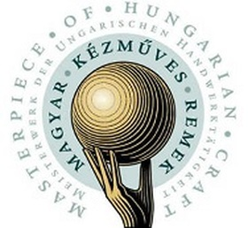

2.21 Szabad a vers! - pályázat
 |  | Pályázatot hirdet diákoknak az Emberi Erőforrások Minisztériuma Szabad a vers! címmel.  (Pályázatfigyelő)  Az Emberi Erőforrások Minisztériuma pályázatot hirdet Szabad a vers! címmel. A pályázaton felső tagozatos általános iskolás, valamint középiskolás diákok vehetnek részt. Olyan alkotásokkal lehet pályázni, amelyek klasszikus magyar költők családhoz köthető verseit gondolják újra. A pályázók a... » Tovább
  

2.22 Szülőköszöntő - alkotópályázat
 |  | Az Irodalmi Rádió szépirodalmi és képzőművészeti alkotópályázatot hirdet Szülőköszöntő címmel.  (Pályázatfigyelő)  Szépirodalmi és képzőművészeti alkotópályázatot hirdet Szülőköszöntő címmel az Irodalmi Rádió. Minden alkotó legfeljebb tíz művel pályázhat. Beküldési határidő: 2018. április 20. » Tovább
  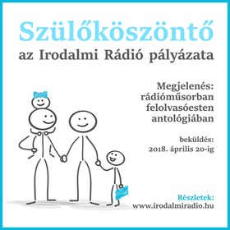

2.23 Könyvjelzőtervező pályázat
 |  | A Napkút Kiadó pályázatot hirdet könyvjelzők tervezésére.  (Pályázatmenedzser)  Könyvjelzőtervező pályázatot hirdet a Napkút Kiadó. A pályázatra a kiadó öt könyvheti megjelenéséhez készített könyvjelzőket várnak. Minden alkotó legfeljebb három könyvjelzővel pályázhat. Beküldési határidő: 2018. április 30. » Tovább
  

2.24 Gyermekvilág 2018
 |  | Az Irodalmi Rádió szépirodalmi és képzőművészeti pályázatot hirdet Gyermekvilág címmel.  (Pályázatmenedzser)  Szépirodalmi és képzőművészeti pályázatot hirdet az Irodalmi Rádió Gyermekvilág 2018 címmel. A pályázatra 18 év alatti fiatalok saját világáról készült írásait és rajzait, festményeit, valamint felnőttek olyan alkotásait várják, amelyek a gyerekek mai világáról szólnak. Az eredményhirdetést 2018.... » Tovább
  

2.25 Találkozások
 |  | Pályázatot hirdet a Bethlen Téri Színház és a Manna Egyesület pályakezdő színházrendezőknek Találkozások címmel.  (pályázatok.org)  A Bethlen Téri Színház és a Manna Egyesület pályázatot hirdet pályakezdő színházrendezőknek Találkozások címmel. A pályázat célja kamaraszínházi előadások létrehozása. Olyan előadásokkal lehet pályázni, amelyekben két, egymástól legalább két generációra álló színész szerepel. A kiválasztott... » Tovább
  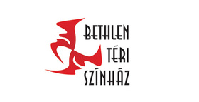

Egyéb aktuális pályázataink: http://kultura.kreativeuropa.hu/palyazat
A Tempus Közalapítvány pályázataival kapcsolatban bővebb felvilágosítás kérhető:
Tempus Közalapítvány
1077 Budapest, Kéthly Anna tér 1.
http://www.tka.hu
(06 1) 237-1320
info@tpf.hu

3. ÁLLÁSLEHETŐSÉGEK
3.1 Hegedű próbajáték Pécsett
 |  | A Pannon Filharmonikusok-Pécs Nonprofit Kft. próbajátékot hirdet hegedű tutti állás betöltésére.  (Kreatív Európa Iroda)  Próbajátékot hirdet a Pannon Filharmonikusok-Pécs Nonprofit Kft. hegedű tutti állás betöltésére. A próbajátékot 2018. május 28-án rendezik meg a Kodály Központban. A részvétel előzetes jelentkezéshez kötött. » Tovább
  

3.2 Cselló próbajáték Budapesten
 |  | A Nemzeti Filharmonikus Zenekar próbajátékot hirdet cselló tutti és cselló szólamvezetői állás betöltésére.  (Papageno)  Próbajátékot hirdet a Nemzeti Filharmonikus Zenekar cselló tutti és cselló szólamvezetői állás betöltésére. Elvárások: felsőfokú szakirányú végzettség és erkölcsi bizonyítvány. Az állások 2018. szeptember 1-től tölthetők be. A próbajátéknak a Nemzeti Filharmonikusok budapesti próbaterme ad... » Tovább
  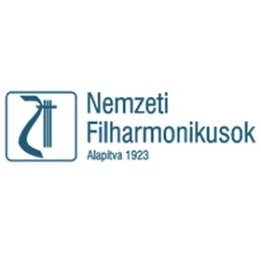

3.3 Alt énekművészt keres a Rádió Énekkara
 |  | A Magyar Rádió Énekkara próbaéneklést hirdet alt énekművész állás betöltésére.  (Kreatív Európa Iroda)  Próbaéneklést hirdet a Magyar Rádió Énekkara alt énekművész állás betöltésére. Elvárások: felsőfokú zenei végzettség, vagy szakirányú képzettség és énekkari tapasztalat. Az állás 2018 augusztusától tölthető be. Jelentkezési határidő: 2018. május 7. » Tovább
  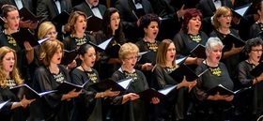

3.4 Basszus énekművészt keres a Rádió Énekkara
 |  | A Magyar Rádió Énekkara próbaéneklést hirdet basszus énekművész állásra.  (Kreatív Európa Iroda)  Próbaéneklést hirdet a Magyar Rádió Énekkara basszus énekművész állás betöltésére. Elvárások: felsőfokú zenei végzettség vagy szakirányú képzettség és énekkari tapasztalat. A próbaéneklést 2018. május 16-án rendezik meg az énekkar próbatermében. Az állás 2018 augusztusától tölthető... » Tovább
  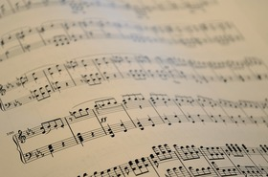

3.5 Előéneklést hirdet a Purcell Kórus
 |  | A budapesti Purcell Kórus előéneklést hirdet jó kottaolvasó készséggel rendelkező énekeseknek.  (Kreatív Európa Iroda)  Előéneklést hirdet a budapesti Purcell Kórus 2018. június 6-án, 12-én és 13-án. Az előéneklésen jó kottaolvasó készséggel, széles barokk, illetve bécsi klasszikus zenei műveltséggel, valamint szólisztikus énektechnikai képzettséggel rendelkező énekesek vehetnek részt. Jelentkezni fényképes szakmai... » Tovább
  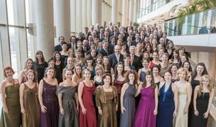

4. KONFERENCIÁK, KÉPZÉSEK, WORKSHOPOK
4.1 Népek tavasza - konferencia
 |  | Konferenciát szervez 2018 áprilisában a Laczkó Dezső Múzeum Népek tavasza címmel.  (Kreatív Európa Iroda)  2018. április 25. és 27. között konferenciát szervez a veszprémi Laczkó Dezső Múzeum az 1848/49-es forradalom és szabadságharc 170. évfordulójának emlékére Népek tavasza címmel. A találkozón történészek, politológusok, művészettörténészek, restaurátorok és néprajzkutatók mutatják be a témához... » Tovább
  

4.2 Tégy a demokráciáért! - Fórum az európai kultúráról
 |  | 2018 nyarán ismét megrendezik Hollandiában a Fórum az európai kultúráról című találkozót. A rendezvény idei témája: Tégy a demokráciáért!.  (Kreatív Európa Iroda)  Forum on European Culture (Fórum az európai kultúráról) címmel rendeznek találkozót Amszterdamban (Hollandia) 2018. május 31. és június 3. között. A fórum idei témája: Tégy a demokráciáért!. A találkozó célja, hogy felhívja a figyelmet a művészet és a kultúra erejére, hatására és értékére Európában. » Tovább
  

4.3 Kulturális örökségi konferencia Franciaországban
 |  | 2018 májusában konferenciát szervez a NEMO Franciaországban Kulturális örökségünk ápolása címmel.  (Kreatív Európa Iroda)  A Network of European Museum Organisations (Európai Múzeumi Szervezetek Hálózata, NEMO) 2018. május 22-én és 23-án konferenciát szervez Cherishing our Cultural Heritage - How to make the most of the public’s passion for their cultural heritage (Kulturális örökségünk ápolása – Hogyan... » Tovább
  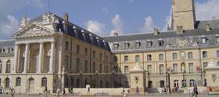

5. ÖSZTÖNDÍJAK
5.1 Az MMA művészeti ösztöndíja
 |  | A Magyar Művészeti Akadémia három évre szóló ösztöndíjat hirdet művészeknek.  (Magyar Művészeti Akadémia)  Ösztöndíjpályázatot hirdet a Magyar Művészeti Akadémia (MMA) a 2018. szeptember 1. és 2021. augusztus 31. közötti időszakra művészeknek. A hároméves ösztöndíjra a következő kategóriákban lehet pályázni: építőművészet; film- és fotóművészet; iparművészet és tervezőművészet; irodalom; képzőművészet;... » Tovább
  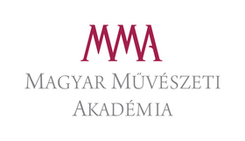

5.2 Alkotóházi ösztöndíj a bulgáriai Fine Acts Labs-ra
 |  | Magyar, lengyel, román és bolgár művészek pályázatait várják a 2018 nyarán Bulgáriában megrendezendő Fine Acts Labs mentorprogramba.  (Kreatív Európa Iroda)  Ösztöndíjat hirdetnek művészeknek a 2018. június 7. és 11. között Szófiában (Bulgária) megrendezendő Fine Acts Labs mentorprogramban való részvételre. Az ösztöndíjra magyar, lengyel, román és bolgár művészek és technológusok pályázhatnak. A mentorprogram célja, hogy a résztvevők felfedezzék az... » Tovább
  

Egyéb aktuális ösztöndíjak: http://kultura.kreativeuropa.hu/osztondij

6. MAGYAROK SIKEREI KÜLFÖLDÖN
6.1 Mészáros Márta életműdíjat kap Bécsben
 |  | A 2018. áprilisi Let’s CEE Filmfesztiválon számos magyar film mutatkozik be az osztrák közönségnek. A seregszemlén Mészáros Márta mesterkurzust is tart.  (Magyar Nemzeti Filmalap)  Mészáros Márta életművét díjazzák Bécsben a Let’s CEE Filmfesztiválon. A 2018. április 13-án elkezdődött osztrák seregszemlén 162 közép- és kelet-európai alkotás mutatkozik be. A Veszélyesen jó filmek mustráját Grazban, Villachban és Salzburgban is megrendezik. Mészáros Márta előadóként... » Tovább
  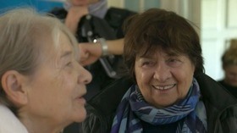

6.2 Szilágyi Zsófia filmje Cannes-ban
 |  | Szilágyi Zsófia a Filmalap Inkubátor Programjában elkészült Egy nap című alkotása meghívást kapott Cannes-ba.  (Magyar Nemzeti Filmalap)  Cannes-ban mutatkozhat be Szilágyi Zsófia első mozifilmje, az Egy nap. A Színház- és Filmművészeti Egyetemen végzett rendező alkotását a Filmalap Inkubátor Programja támogatta. A film egy háromgyerekes anya hétköznapjairól szól, főszereplője Szamosi Zsófia. Az Egy nap versenyben lesz a... » Tovább
  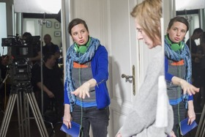

6.3 Magyar taggal bővül a Bécsi Filharmonikusok
 |  | Gyenge Júlia hegedűművész felvételt nyert a Bécsi Filharmonikusok második hegedű szólamába.  (Papageno)  Két hegedűművészt vett fel az ausztriai Bécsi Filharmonikusok. A zenekar második hegedű szólamába az orosz Lija Jakupova mellett Gyenge Júlia, a bécsi operaház művésze kapott felvételt. » Tovább
  

6.4 Magyar művészeket ünnepelnek Németországban
 |  | Héja Domonkos karmesterről és Fenyő László csellóművészről elismerően nyilatkozott a németországi Nordwest Zeitung.  (Papageno)  2018. április 16-án adott koncerten arattak sikert magyar vendégművészek a németországi Oldenburgban. A helyi Nordwest Zeitung Héja Domonkos karmester és Fenyő László csellóművész munkájáról is elismerően nyilatkozott. » Tovább
  

6.5 Miklauzic Márton díjat kapott Olaszországban
 |  | A Legjobb operatőr díját vette át Miklauzic Márton az olaszországi Európai Filmfesztiválon.  (filmhu)  Magyar sikerrel zárult az olaszországi Leccében az Európai Filmfesztivál. A seregszemle Legjobb operatőr díját Miklauzic Mártonnak ítélték meg. A magyar operatőr a Yellow Heat című török filmben nyújtott munkájáért vehette át az elismerést. » Tovább
  

(C) 2017 Kreatív Európa Nonprofit Kft. Összeállította: Gida Bettina.
Irodánk engedélyt ad e Hírlevél tartalmának reprodukálására a Kreatív Európa Iroda mint forrás megjelölésével. Noha forrásainkat kellő körültekintéssel választottuk ki, a nem hivatalos forrásból átvett információkat ellenőrizni nincs módunk, így azokért felelősséget vállalni sem tudunk.
Amennyiben a továbbiakban nem szeretné kapni hírlevelünket, kérjük, felhasználói fiókjában módosítsa adatait.
A hírlevéllel kapcsolatos kérdéseit, észrevételeit a hirlevel@kreativeuropa.hu címre várjuk.

Kreatív Európa Nonprofit Kft. - Creative Europe Desk Hungary
1145 Budapest Róna u. 174. I épület III. emelet/304.
info@kreativeuropa.hu - http://kultura.kreativeuropa.hu; http://www.kreativeuropa.hu

A Kreatív Európa Nonprofit Kft. az Európai Unió Kreatív Európa programjának hivatalos magyarországi koordinátora, működésének fő támogatója az Európai Unió Bizottsága, az Emberi Erőforrások Minisztériuma és a Magyar Nemzeti Filmalap.

 | Facebook oldalunk

